Guía de trabajo N°5
Nombre: ___________________________________________________________

Curso: fecha: ______________________

HABILIDADES A EVALUAR:
01. Reconocer y reproducir consonantes a través de trazos.
02. Reconocer condiciones ambientales favorables para la salud y el medio ambiente.
03. Reconocer y contar para luego graficar.

Sr. Apoderado:

Junto con saludar, envió guía de trabajo N°5 la cual debe ser realizada diariamente al igual que la anterior, pues la idea es reforzar el trabajo con los niños y niñas como si fueran normalmente al colegio, esta guía será entregada el día miércoles 20 de Mayo.

Desde ya me gustaría pedir su cooperación, ya que necesito recibir las guías realizadas, a través de correo electrónico o captura de fotos, para así poder tener un respaldo de las actividades realizadas por los niños y niñas de nuestro nivel. Con respecto a la fecha de entrega, la guía N°4 debía ser enviada para el día viernes 15 de mayo y la n°5 debe ser enviada antes del día viernes 29 de mayo.

El correo para consultas o envió de trabajos: angelica.valenzuela.a28@gmail.com y el horario de atención será de 14:00hrs a 16:00hrs y/o 08:30am a 10:30am.

Recordar medidas de higiene: lavado de mano, limpieza de superficies, taparse al estornudar con el ante brazo, entre otras.

Saludos, cariños y abrazos.

Se despide atte. Angélica Valenzuela – Educadora de párvulos.
Colegio Tecnológico Pulmahue

Cuenta y luego elige el número que corresponde .

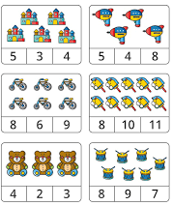

Unir los números con la cantidad de flores que corresponde, luego colorea del mismo color número y conjunto.

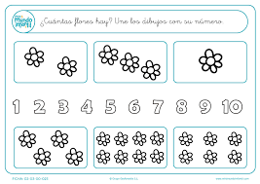

Colorea la secuencia numérica, iniciando desde el policía hasta el auto (n°1al15).

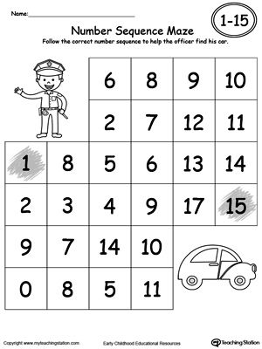

Conociendo la consonante S.

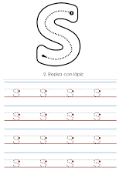

Trabajemos la consonate S.

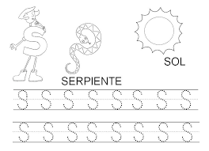

Trabajemos la consonante S.

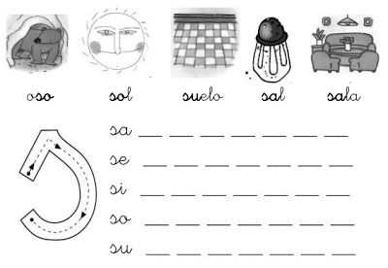

Reconocer la consonante L.

Graficar la consonante L.

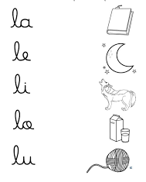

Colorea, reconoce y escribe que le está pasando al planeta con el cambio climático.
(Con ayuda de los padres)

Colorea y comenta como podemos ayudar al planeta tierra para no acelerar el cambio climático (con ayuda de los padres escribe).
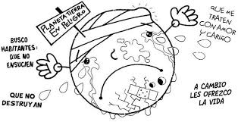

Colorea y comenta lo que ves en la imagen, con ayuda de tus padres escriban lo que observaste.

